2023高三物理一轮复习 滑块模板模型专题练习
难点突破：滑块木板是否发生相对滑动的判断：
1．如图所示，质量为M=2kg的长木板位于光滑水平面上，质量为m=1kg的物块静止在长木板上，两者之间的滑动摩擦因数为µ=0.5.重力加速度g取10m/s²，物块与长木板之间的最大静摩擦力等于两者之间的滑动摩擦力。现对物块施加水平向右的力F，下列说法正确的是（ ）
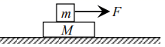
A．水平力F=3N时，物块m将保持静止状态
B．水平力F=6N时，物块m仍未在长木板M上滑动
C．水平力F=7N时，长木板M的加速度大小为2.5m/s²
D．水平力F=9N时，长木板M受到的摩擦力大小为5N
- 水平面上的系统不受拉力，地面光滑
2.如图所示，一质量M=8.0kg的长方形木板B放在光滑水平地面上，在其右端放一个质量m=2.0kg的小木块 A。给A和B以大小均为5.0m/s，方向相反的初速度，使A开始向左运动，B开始向右运动，A始终没有滑离B板，A、B之间的动摩擦因数是0.5。则在整个过程中，下列说法正确的是（ ）
A．小木块A的速度减为零时，长木板 B 的速度大小为3.75m/s
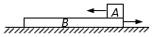
B．小木块A的速度方向一直向左，不可能为零
C．小木块A与长木板B共速时速度大小为3m/s
D．长木板的长度可能为10m
- 水平面上的系统不受拉力，地面粗糙
3.如图甲所示，一长方体木板B放在水平地面上，木板B的右端放置着一个小铁块A，在t＝0时刻，同时突然给A、B初速度，其中A的初速度大小为v_{A}＝1 m/s，方向水平向左；B的初速度大小为v_{B}＝14 m/s，方向水平向右，木板B运动的v­t图象如图乙所示。已知A、B的质量相等，A与B及B与地面之间均有摩擦(动摩擦因数不等)，A与B之间的最大静摩擦力等于滑动摩擦力，A始终没有滑出B，取重力加速度g＝10 m/s²。(提示：t＝3 s时刻，A、B达到共同速度v＝2 m/s；3 s时刻至A停止运动前，A向右运动的速度始终大于B的速度)求：
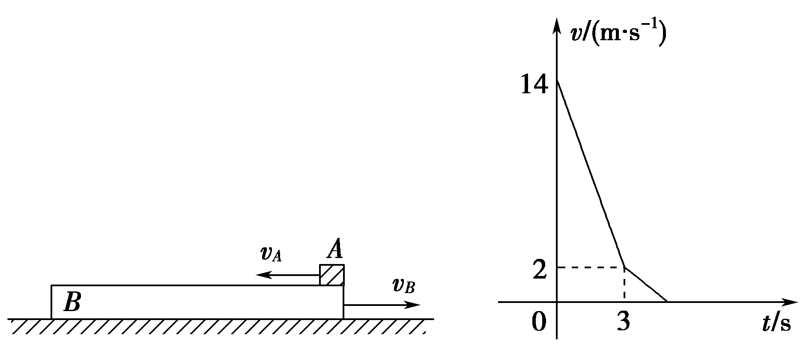
甲 乙
(1)小铁块A向左运动相对地面的最大位移；
(2)B运动的时间及B运动的位移大小。

- 水平面上系统受水平拉力
  - 拉木块
4.如图所示，质量M＝1 kg的木块A静止在水平地面上，在木块的左端放置一个质量m＝1 kg的铁块B(大小可忽略)，铁块与木块间的动摩擦因数μ₁＝0.3，木块长L＝1 m，用F＝5 N的水平恒力作用在铁块上，g取10 m/s².
(1)若水平地面光滑，计算说明铁块与木块间是否会发生相对滑动；
(2)若木块与水平地面间的动摩擦因数μ₂＝0.1，求铁块运动到木块右端的时间．
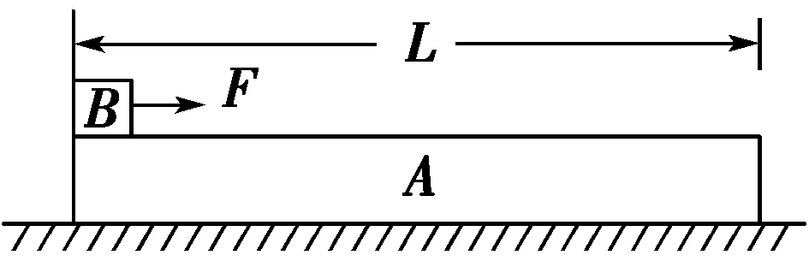

  - 拉木板
5．如图所示，光滑水平地面上有一质量M＝2 kg的足够长的木板以速度v₀＝10 m/s向右匀速运动，从t＝0时刻起对其施加一水平向左的恒力F＝8 N．经过t₁＝1 s时，将一质量m＝2 kg的小物块轻放在木板右端．已知物块与木板间的动摩擦因数μ＝0.4，取g＝10 m/s².求：
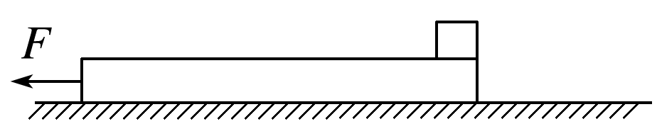
(1)刚放上物块时木板的速度大小v₁；
(2)物块在木板上相对木板滑动的时间t.

- 斜面上系统受拉力
6.如图所示，倾角α＝30°的足够长光滑斜面固定在水平面上，斜面上放一长L＝1.8 m、质量M＝3 kg的薄木板，木板的最右端叠放一质量m＝1 kg的小物块，物块与木板间的动摩擦因数μ＝$\frac{\sqrt{3}}{2}$。对木板施加沿斜面向上的恒力F，使木板沿斜面由静止开始做匀加速直线运动。设物块与木板间最大静摩擦力等于滑动摩擦力，重力加速度g取10 m/s²，物块可视为质点。
(1)为使物块不滑离木板，求力F应满足的条件；
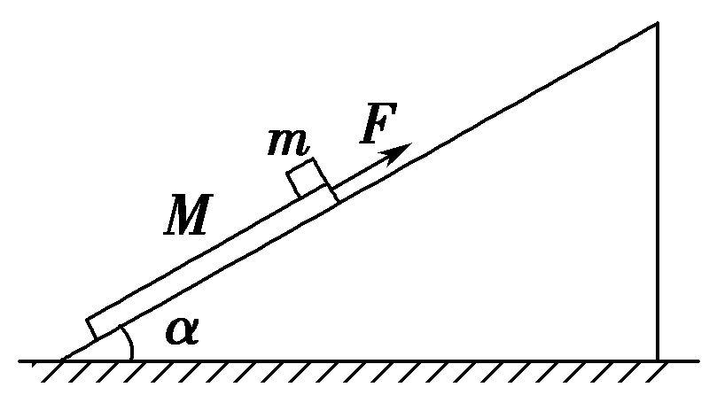
(2)若F＝37.5 N，物块能否滑离木板？若不能，请说明理由；若能，求出物块滑离木板所用的时间及滑离木板后沿斜面上升的最大距离。

五、斜面上的系统不受拉力
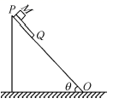
7.如图所示，在水平地面上固定一倾角为的足够长斜面，斜面上放一块长度L=1.8m、质量m=0.8kg上表面光滑的薄平板PQ，其下端Q与斜面底端O的距离为7.05m。在平板的上端P处放一质量M=1.6kg的小滑块（可视为质点），开始时使平板和滑块都静止，现将它们无初速释放。假设平板与斜面间、滑块与斜面间的动摩擦因数均为，不考虑小滑块由平板滑到斜面上时速度的变化，（，，g=10m/s²）求：
(1)小滑块离开平板时平板的速度大小；
(2)小滑块从静止开始运动到斜面底端O处所经历的时间；
(3)小滑块到达底端O处时，平板的Q端与O处的距离。

练习题
8.如图所示，一足够长的木板静止在粗糙的水平面上，t＝0时刻滑块从板的左端以速度v₀水平向右滑行，木板与滑块间存在摩擦，且最大静摩擦力等于滑动摩擦力。滑块的v­t图象可能是（ ）
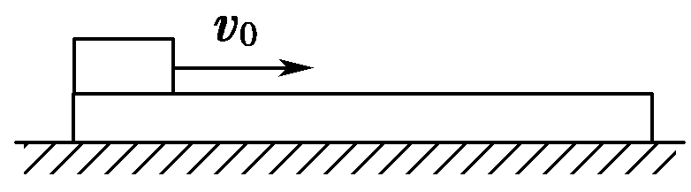
A．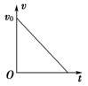 B．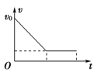
C．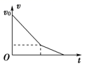 D．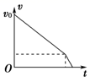
9．如图所示，一质量为m=1kg、可视为质点的小物块A和一质量为M=1.5kg、足够长的木板B叠放于动摩擦因素为µ₁=0.1的粗糙水平面上，物块A与木板B右端对齐，其接触面间动摩擦因素为μ₂=0.2，在距离木板B右端L=17.5m处固定有一弹性挡板。用重锤敲击木板B左端，使木板B瞬间获得水平向右的初速度v₀=10m/s；木板B与挡板碰撞前后速度大小不变，方向相反，运动过程中物块A始终未离开木板B。已知最大静摩擦力等于滑动摩擦力，重力加速度取10m/s²求：
(1)木板B与挡板碰撞前，木板B与物块A刚达到相对静止时的速度大小；
(2)木板B与挡板碰撞前的速度大小；
(3)在整个运动过程中，物块A与木板B之间的接触面因摩擦产生的热量。
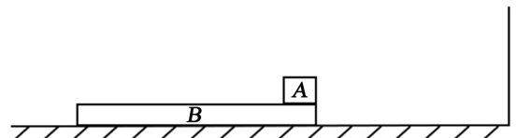

专题二之滑块模板模型与传送带专题练习答案
1.【答案】BD
【详解】对m、M整体进行受力分析F=（M+m）a
对m进行受力分析F-f=ma
当m、M即将相对滑动时，静摩擦力达到最大值f_{m}=μmg
求解上面方程组
代入数据解得F_{最小}=7.5N
A．当水平力F=3N，整体处于加速状态，因此物块m将不会保持静止状态，故A错误；
B．当水平力F=6N，物块m不会在长木板M上滑动，故B正确；
C．水平力F=7N<7.5N，长木板和木块以共同的加速度运动，依据牛顿第二定律，结合整体法，则长木板M的加速度大小为
故C错误；
D．水平力F=9N＞7.5N，两者之间发生相对滑动，则长木板M受到的摩擦力大小，即为物块受到的摩擦力，则为f=μmg=5N
故D正确。故选BD。
2.【答案】ACD
【详解】AB．木块与木板组成的系统动量守恒，由于初速度均为v₀=5.0m/s，所以木板的动量大于小木块的动量，系统合动量方向向右，所以木块A先向左做减速运动，速度减为零后反向向右做加速运动，最后木块与木板一起做匀速直线运动，以向右为正方向，由动量守恒定律得当木块A的速度间为零时
代入数据解得故A正确，B错误；
C．最终木块与木板速度相等，根据动量守恒定律可得
代入数据解得故C正确；
D．最终木块与木板相对静止，一起做匀速直线运动，对系统
代入数据解得x=8m
木板的最小长度为8m，可能为10m，故D正确。故选ACD。
【点评】本题考查了动量守恒定律与能量守恒定律的应用，分析清楚物体运动过程是解题的前提，应用动量守恒定律与能量守恒定律求出木板速度与长度的临界值是即可解题。
3. 【答案】 (1)0.5 m (2)4 s 25 m
【解析】(1)由题图乙可知，0～3 s内A做匀变速运动，速度由v_{A}＝－1 m/s变为v＝2 m/s
则其加速度大小为a_{A}＝$\frac{v－vA}{t1}$＝() m/s²＝1 m/s²，方向水平向右。
当A水平向左运动速度减为零时，向左运动的位移最大，则s＝＝0.5 m。
(2)设A与B之间的动摩擦因数为μ₁，
由牛顿第二定律得μ₁mg＝ma_{A}则μ₁＝$\frac{aA}{g}$＝0.1
由题图乙可知，0～3 s内B做匀减速运动，
其速度由v_{B}＝14 m/s变为v＝2 m/s
则其加速度大小为a_{B}＝$\frac{vB－v}{t1}$＝$\frac{14－2}{3}$ m/s²＝4 m/s²
方向水平向左
设B与地面之间的动摩擦因数为μ₂，由牛顿第二定律得μ₁mg＋2μ₂mg＝ma_{B}则μ₂＝$\frac{aB－μ1g}{2g}$＝0.15
3 s之后，B继续向右做匀减速运动，由牛顿第二定律得2μ₂mg－μ₁mg＝ma′_{B}
则B的加速度大小为a′_{B}＝2μ₂g－μ₁g＝2 m/s²方向水平向左
3 s之后运动的时间为t₂＝$\frac{v}{a′B}$＝$\frac{2}{2}$ s＝1 s则B运动的时间为t＝t₁＋t₂＝4 s
0～4 s内B的位移x_{B}＝$\frac{vB＋v}{2}$t₁＋$\frac{v}{2}$t₂＝25 m，方向水平向右。
4. 【答案】：(1)见解析 (2) $\sqrt{2}$ s
【解析】：(1)A、B之间的最大静摩擦力为f_{m}>μ₁mg＝0.3×1×10 N＝3 N
假设A、B之间不发生相对滑动，则对A、B整体，有F＝(M＋m)a
对A，有f_{AB}＝Ma解得f_{AB}＝2.5 N
因为f_{AB}<f_{m}，所以A、B之间不发生相对滑动
(2)对B，有F－μ₁mg＝ma_{B}对A，有μ₁mg－μ₂(M＋m)g＝Ma_{A}
据题意有x_{B}－x_{A}＝L又x_{A}＝$\frac{1}{2}$a_{A}t²，x_{B}＝$\frac{1}{2}$a_{B}t²
解得t＝$\sqrt{2}$ s
5.【答案】 (1)6 m/s (2)0.5 s
【解析】(1)放上物块之前，设木板的加速度大小为a₁，对木板，根据牛顿第二定律有F＝Ma₁
解得a₁＝4 m/s²
木板做匀减速直线运动，则v₁＝v₀－a₁t₁
解得v₁＝6 m/s.
(2)放上物块之后，设物块的加速度大小为a₂，木板的加速度大小为a₃.
对物块，根据牛顿第二定律有μmg＝ma₂解得a₂＝4 m/s²
对木板，根据牛顿第二定律有F＋μmg＝Ma₃解得a₃＝8 m/s²
经过时间t₂二者共速时有a₂t₂＝v₁－a₃t₂解得t₂＝0.5 s
共速后若物块和木板相对静止，设二者共同的加速度大小为a₀，由于F＝(M＋m)a₀解得a₀＝2 m/s²<a₂
所以共速后二者相对静止，共同减速，故t＝t₂＝0.5 s.
6.【答案】 (1)20 N<F≤30 N (2)能 1.2 s 0.9 m
【解析】(1)以物块和木板整体为研究对象，由牛顿第二定律得F－(M＋m)gsin α＝(M＋m)a
以物块为研究对象，由牛顿第二定律得
F_{f}－mgsin α＝ma
又F_{f}≤F_{fm}＝μmgcos α解得F≤30 N
又a>0解得F>20 N所以20 N<F≤30 N。
(2)因F＝37.5 N>30 N，所以物块能够滑离木板，隔离木板，由牛顿第二定律得
F－μmgcos α－Mgsin α＝Ma₁
隔离物块，由牛顿第二定律得μmgcos α－mgsin α＝ma₂
设物块滑离木板所用时间为t
木板的位移x₁＝$\frac{1}{2}$a₁t²
物块的位移x₂＝$\frac{1}{2}$a₂t²
物块与木板分离的临界条件为Δx＝x₁－x₂＝L
联立以上各式解得t＝1.2 s物块滑离木板时的速度v＝a₂t
由公式－2gxsin α＝0－v²解得x＝0.9 m。
7.【答案】(1)；(2)；(3)
【详解】(1)滑块在平板上滑动的过程中，对滑块和平板分别受力分析，根据牛顿第二定律，对滑块有
解得
对平板有
代入数据解得
设滑块在平板上滑行的时间为t₁，由运动学公式有
代入数据解得t₁=1s
由运动学公式可得滑块离开平板时平板的速度大小
(2)设滑块离开平板时滑块离O点的距离为x，则
滑块离开平板时的速度为
设滑块离开平板后在斜面上滑动时的加速度为a₃，离开平板后运动到斜面底端O经历的时间为t₂，由牛顿第二定律有
解得
由运动学公式有
解得t₂=0.5s
小滑块从静止开始运动到斜面底端O所经历的时间为
(3)滑块离开平板时，平板运动的位移
滑块离开平板后，平板在斜面上运动的加速度也为a₃，即a₃=6.8m/s²
在t₂的时间内平板的位移为
代入数据解得x₂=3.05m
滑块到达O处时，平板的A端与O处的距离为
8.【答案】AC
【详解】CD．滑块滑上木板，受到木板对滑块向左的滑动摩擦力，做匀减速运动，若木块对木板的摩擦力大于地面对木板的摩擦力，则木板做匀加速直线运动，当两者速度相等时，一起做匀减速运动。设木块与木板间的动摩擦因数为μ₁，木板与地面间的动摩擦因数为μ₂，木块的质量为m，木板的质量为M，知木板若滑动，则
μ₁mg>μ₂（M＋m）g
最后一起做匀减速运动，加速度a′＝μ₂g
开始时木块做匀减速运动的加速度大小为a＝μ₁g>μ₂g
知图线的斜率变小，故C正确，D错误。
A．若μ₁mg<μ₂（M＋m）g
则木板不动，滑块一直做匀减速运动，故A正确。
B．由于地面有摩擦力，最终木块和木板不可能一起做匀速直线运动，故B错误。
故选AC。
9. 【答案】(1)4m/s；(2)3m/s；(3)27.5J
【详解】（1）物块A、木板B共速前，对物块A
对木板B
带入数据解得
物块A、木板B共速时，设共同速度为，对物块A
对木板B
联立并带入数据得，
（2）物块A、木板B共速前
对物块A
对木板B
因为，物块A、木板B共速后一起匀减速，共同加速度a满足
设木板B以速度，与挡板发生弹性碰撞
联立并带入数据得
（3）木板B反弹后，对物块A：，
对木板B
设从木板B反弹到速度减为0所需时间为，对木板B，
联立解得
，
因为，所以木板B停止后不再运动，设从木板B反弹到最终物块A静止所需时间为t₃，对物块A：
，
联立解得


